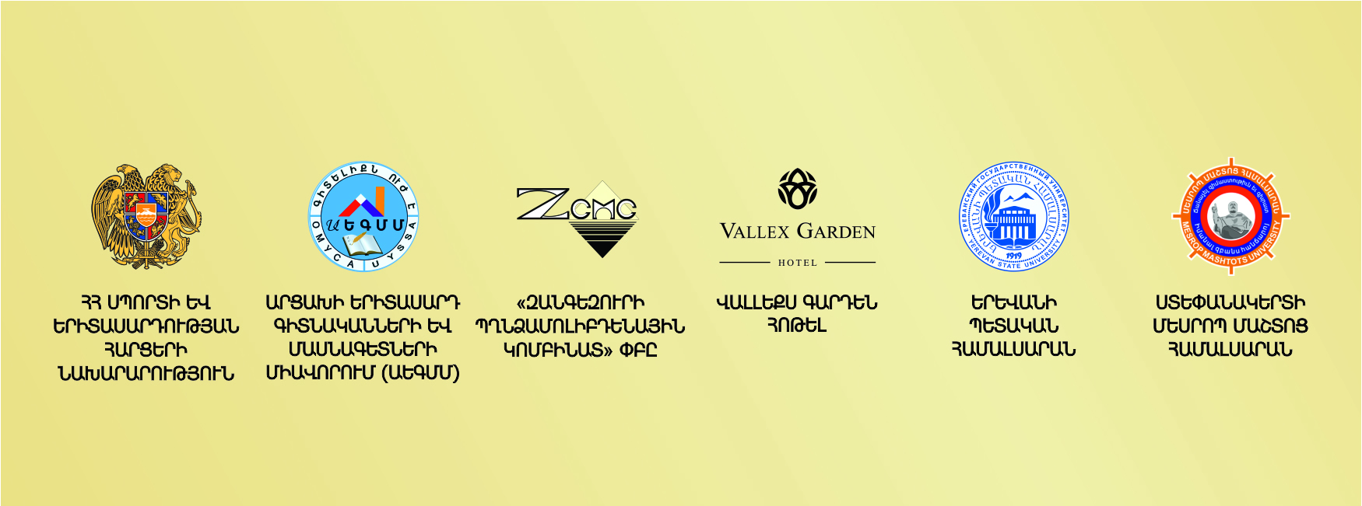

[**http://aegmm.org/archives/1725**](http://aegmm.org/archives/1725)

**ՏԵՂԵԿԱՏՎԱԿԱՆ ՆԱՄԱԿ**

**«ՀԱՅՈՑ ՊԵՏԱԿԱՆՈՒԹՅԱՆ ԱՆՑՅԱԼԸ, ՆԵՐԿԱՆ ՈՒ ԱՊԱԳԱՆ»**

միջազգային երիտասարդական 4-րդ գիտաժողով

**(ք.Ստեփանակերտ, 12-15 սեպտեմբերի 2019թ.)**

«Արցախի երիտասարդ գիտնականների և մասնագետների միավորում» (ԱԵԳՄՄ) հասարակական կազմակերպությունը Երևանի պետական համալսարանի և Ստեփանակերտի Մեսրոպ Մաշտոց համալսարանի հետ համատեղ **2019 թվականի սեպտեմբերի 12-15-ն** Արցախի Հանրապետության մայրաքաղաք **Ստեփանակերտում** կազմակերպում է **«Հայոց պետականության անցյալը, ներկան ու ապագան»** միջազգային երիտասարդական 4-րդ գիտաժողովը:

Գիտաժողովին կարող են մասնակցել Արցախի, Հայաստանի և արտասահմանյան բուհերի ու գիտահետազոտական կենտրոնների ասպիրանտները/հայցորդները, երիտասարդ գիտնականներն ու մասնագետները (մասնակիցը պետք է լինի մինչև 35 տարեկան, բացառությամբ Կազմակերպության կողմից հրավիրյալ գիտնականների):

**Գիտաժողովի ոլորտներն են՝**

* իրավագիտություն,
* քաղաքագիտություն,
* միջազգային հարաբերություններ,
* պատմություն,
* տնտեսագիտություն,
* սոցիոլոգիա,
* մանկավարժություն,
* հոգեբանություն,
* բանասիրություն և այլն:

**Գիտաժողովի շրջանակներում քննարկվելիք թեմաներն են`**

1. Պետականության ամրապնդման տեսական և գործնական հիմնահարցերը,
2. Հայաստան – Արցախ - Սփյուռք փոխհարաբերությունները և համահայկական հիմնախնդիրները,
3. Հայաստանի և Արցախի Հանրապետությունների սոցիալ-տնտեսական զարգացման արդի մարտահրավերները,
4. Արցախի Հանրապետության ինքնորոշման, կազմավորման և միջազգային ճանաչման հիմնահարցերը,
5. Ղարաբաղյան հակամարտության ծագումը և կարգավորման գործընթացը,
6. Հայոց ցեղասպանության ճանաչումը և Թուրքիայի իրավական պատասխանատվությունը,
7. Հետխորհրդային տարածաշրջանի ճանաչված և չճանաչված երկրների հասարակական-քաղաքական զարգացումներն ու հիմնախնդիրները,
8. Սահմանադրականության հաստատման հիմնախնդիրները ճանաչված և չճանաչված պետություններում,
9. Հայ մեծերի ժառանգության մերօրյա ընկալումը և իմաստավորումը:

*Հոդվածը պետք է համապատասխանի նշված թեմաներից որևէ մեկին:*

*Գիտաժողովի լավագույն աշխատանքները տպագրվելու են ՀՀ ԲՈԿ-ի ընդունելի հանդեսների ցանկում ընդգրկված* ***«Գիտական Արցախ»*** *պարբերականում:*

Մասնակցության համար անհրաժեշտ է **մինչև 2019թ. հուլիսի 31-ը** լրացնել [մասնակցության հայտը](http://artsakhlib.am/wp-content/uploads/2019/04/%D4%B3%D5%AB%D5%BF%D5%A1%D5%AA%D5%B8%D5%B2%D5%B8%D5%BE%D5%AB-%D5%B4%D5%A1%D5%BD%D5%B6%D5%A1%D5%AF%D6%81%D5%B8%D6%82%D5%A9%D5%B5%D5%A1%D5%B6-%D5%B0%D5%A1%D5%B5%D5%BF-12-15.09.2019%D5%A9.-%D6%84.%D5%8D%D5%BF%D5%A5%D6%83%D5%A1%D5%B6%D5%A1%D5%AF%D5%A5%D6%80%D5%BF.doc) և ուղարկել [armstatehoodconf@gmail.com](mailto:armstatehoodconf@gmail.com) էլեկտրոնային փոստին: Հայտի հետ միաժամանակ պարտադիր պետք է ուղարկել նաև`

* գիտական հոդվածը,
* գիտական ղեկավարի կարծիքը կամ համապատասխան ամբիոնի երաշխավորագիրը (միայն գիտական աստիճան չունեցողների համար` սկանավորված տարբերակով):

**Գիտաժողովի աշխատանքային լեզուներն են՝** հայերեն, ռուսերեն, անգլերեն:

**Գիտաժողովի աջակիցներն են`** ՀՀ սպորտի և երիտասարդության հարցերի նախարարությունը, «Զանգեզուրի պղնձամոլիբդենային կոմբինատ» ՓԲԸ-ն և «Վալլեքս գարդեն հոթել» ՓԲԸ-ն:

**Գիտաժողովի տեղեկատվական գործընկերներն են`** Արցախի հանրային հեռուստատեսությունը, Հայկական տեղեկատվական կենտրոնը, «Наша среда» online և «Արցախպրես» լրատվական գործակալությունները և «Ազատ Արցախ» հանրապետական թերթը:

**Աշխատանքներին ներկայացվող տեխնիկական պահանջներն են.**

**Համակարգչային շարվածքը՝**MS Word 2003-2010 ծրագիր:

**Էջի ֆորմատը՝** B5 (176*250 մմ), լուսանցքները բոլոր կողմերից` 20 մմ:

**Ծավալը՝** 7-20 էջ` ներառյալ ամփոփագրերը:

**Տեքստի տառատեսակը՝** հայերեն՝ Arian AMU (տառատեսակը կարող եք [բեռնել այստեղից](http://arian.am/arnamu.zip)), ռուսերեն և անգլերեն՝ Times New Roman:

**Հոդվածի ներկայացման լեզուն՝** հայերեն, ռուսերեն, անգլերեն:

Առաջին էջի վերին տողում (մեջտեղում) 13 pt տառաչափով, գլխատառերով, թավ (Bold) գրվում է հոդվածի վերնագիրը:

Մեկ տող բաց թողնելով տողի մեջտեղում 12 pt տառաչափով, գլխատառերով, թավ (Bold) տրվում են հեղինակ(ներ)ի Անուն Ազգանուն(ներ)ը: Մեկ տող ներքև տողի մեջտեղում 12 pt տառաչափով, շեղատառ (Italic) տրվում է աշխատավայրը, բուհը կամ գիտահետազոտական կենտրոնը, ֆակուլտետը, գիտական աստիճանը, կոչումը, քաղաքը և երկիրը: Մեկ տող ներքև տողի մեջտեղում 12 pt տառաչափով տրվում է հեղինակի էլեկտրոնային փոստի հասցեն:

Մեկ տող բաց թողնելով 12 pt տառաչափով, շեղատառ (Italic), թավ (Bold) ներկայացվում է հոդվածի ամփոփագիրը (аннотация, abstract), որտեղ 120-170 բառի սահմաններում պետք է արտացոլվեն հետազոտության նպատակները, խնդիրները, մեթոդները, ինչպես նաև հեղինակի հիմնական եզրահանգումները: Ամփոփագիրը պետք է իրենից ներկայացնի ինքնուրույն տեքստ, որը կնկարագրի հետազոտության հիմնական արդյունքներն առանց հոդվածն ընթերցելու: Ամփոփագրում պետք չէ բառացիորեն կրկնել հոդվածի նախադասությունները:

Մեկ տող բաց թողնելով անհրաժեշտ է գրել «**Բանալի բառեր**» և նշել 7-10 բանալի բառեր:

Մեկ տող բաց թողնելով անհրաժեշտ է ներկայացնել աշխատանքի հիմնական տեքստը, որի տառաչափը 12 pt է, տողերի հեռավորությունը՝ 1: Տեքստը պետք է հավասարեցված լինի երկու կողմերից (Alignment: Justify): Պարբերությունները սկսել 1 սմ խորքից՝ TAB-ի կիրառմամբ:

Աղյուսակները պետք է համարակալվեն և ունենան վերնագրեր:

Դիագրամները, սխեմաները, գծագրերը և լուսանկարները պետք է լինեն հստակ, տպագրության համար պիտանի:

Հոդվածի լեզվից տարբերվող մյուս 2 լեզուներով ամփոփագրերը պարտադիր են, որոնք պետք է լինեն հոդվածի սկզբնական մասի (վերնագրից մինչև բանալի բառերը ներառյալ) թարգմանությունը և տրվում են հիմնական տեքստից հետո:

Հղումները պարտադիր են. տրվում են տողատակում, աճման կարգով՝ 10 pt տառաչափով, տողերի հեռավորությունը՝ 1: Հղման տեքստը պետք է հավասարեցված լինի երկու կողմից (Alignment: Justify): Պարբերություններն սկսել 1 սմ խորքից՝ TAB-ի կիրառմամբ: Հղման մեջ պետք է ներկայացված լինեն օգտագործված աշխատանքի հեղինակի ազգանունը և անվան առաջին տառը (Bold), այնուհետև աշխատանքի վերնագիրը, հատորը, հրատարակության վայրը, տարեթիվը և էջը:

Անցնելով [այս հղմամբ](http://artsakhlib.am/wp-content/uploads/2019/04/%D0%90%D0%B2%D0%B5%D1%82%D0%B8%D0%BA-%D0%90%D1%80%D1%83%D1%82%D1%8E%D0%BD%D1%8F%D0%BD-%D0%9A%D0%BE%D0%BC%D0%BC%D0%B5%D0%BD%D1%82%D0%B0%D1%80%D0%B8%D0%B8-%D0%BA-%D0%9A%D0%BE%D0%BD%D1%81%D1%82%D0%B8%D1%82%D1%83%D1%86%D0%B8%D0%B8-%D0%A0%D0%B5%D1%81%D0%BF%D1%83%D0%B1%D0%BB%D0%B8%D0%BA%D0%B8-%D0%90%D1%80%D1%86%D0%B0%D1%85.docx)` կարող եք ծանոթանալ հոդվածի ձևավորման օրինակին:

Նշված չափորոշիչներին չհամապատասխանող հոդվածները չեն քննարկվելու:

Երևան-Ստեփանակերտ-Երևան ուղևորափոխադրումը կազմակերպվելու է ԱՆՎՃԱՐ: Կեցության և սննդի ծախսերը հոգում են մասնակիցները կամ գործուղող կազմակերպությունը:

**Գիտաժողովի կազմկոմիտեի նախագահ՝**

«Արցախի երիտասարդ գիտնականների և մասնագետների միավորում» ՀԿ հիմնադիր նախագահ, Արցախի պետական և Մեսրոպ Մաշտոց համալսարանների դասախոս, ի.գ.թ., դոցենտ **Ավետիք Համլետի Հարությունյան:**

Հեռ. (+374) 97277770, էլ. փոստ. [avetiq.hh@aegmm.org](mailto:avetiq.hh@aegmm.org):

**Գիտաժողովի պատմությունից**

**2016թ. սեպտեմբերի 15-18-ը** Ստեփանակերտում կայացել է **«Լեռնային Ղարաբաղի (Արցախի) Հանրապետության 25-ամյա պետականության ձեռքբերումներն ու արդի մարտահրավերները»** 1-ին միջազգային երիտասարդական գիտաժողովը, որին ներկա են գտնվել 77 մասնակիցներ 5 երկրներից, այդ թվում` պրոֆեսորներ Գերմանիայից, Լեհաստանից, Ռուսաստանի Դաշնությունից, Հայաստանից և Արցախից:

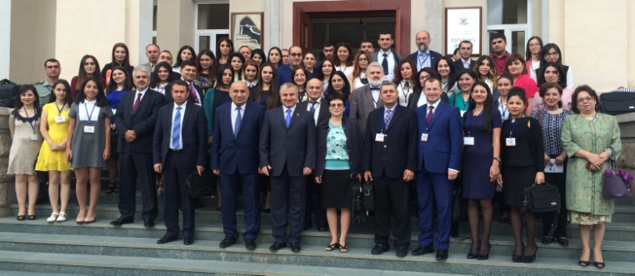 Գիտաժողովի մասին պատմող տեսանյութ` <https://www.youtube.com/watch?v=3hofGaraBUw>

**2017թ. սեպտեմբերի 14-17-ը** Ստեփանակերտում կայացել է **«Արցախի Հանրապետության միջազգային ճանաչման հիմնախնդիրներն ու հեռանկարները»** 2-րդ միջազգային երիտասարդական գիտաժողովը, որին ներկա են գտնվել 63 մասնակիցներ 7 երկրներից, այդ թվում` պրոֆեսորներ ԱՄՆ-ից, Գերմանիայից, Լեհաստանից, Ռուսաստանի Դաշնությունից, Ուկրաինայից, Հայաստանից և Արցախից:

Գիտաժողովի մասին պատմող տեսանյութ`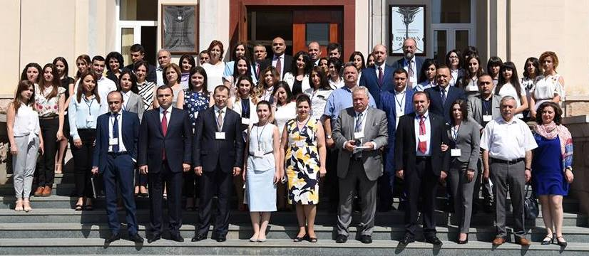 <https://www.youtube.com/watch?v=yecGAaX-EW8>

**2018թ. սեպտեմբերի 13-18-ը** Ստեփանակերտում կայացել է **«Հայոց պետականության անցյալը, ներկան ու ապագան»** 3-րդ միջազգային երիտասարդական գիտաժողովը, որին մասնակցելու հայտ են ներկայացրել 105 մասնակիցներ 7 երկրներից` ԱՄՆ-ից, Բելառուսից, Գերմանիայից, Լեհաստանից, Ռուսաստանի Դաշնությունից, Հայաստանից և Արցախից: 67 մասնակիցների աշխատանքները տպագրվել է ՀՀ ԲՈԿ-ի ընդունելի հանդեսների ցանկում ընդգրկված **«Գիտական Արցախ»** պարբերականում:

Գիտաժողովի մասին պատմող տեսանյութ` <https://www.youtube.com/watch?v=JjEReP1SV44>

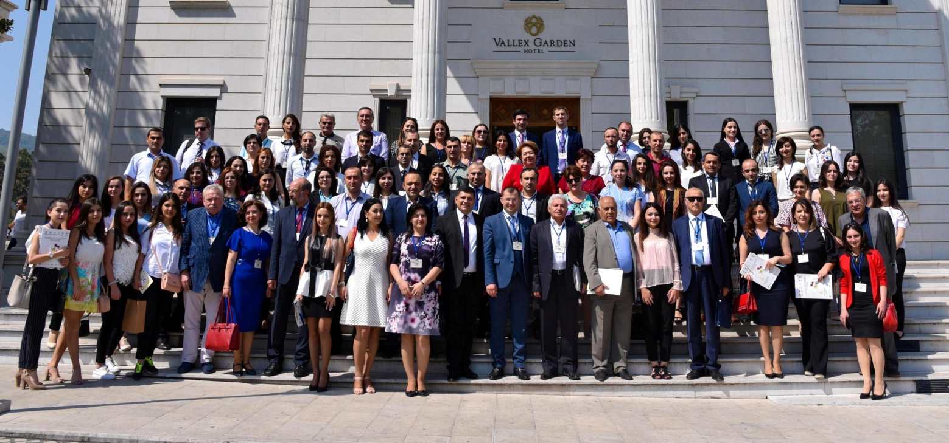

Գիտաժողովի մասին կարող եք ծանոթանալ նաև Կազմակերպության [www.aegmm.org](http://www.aegmm.org) կայքի «Հայտարարություններ» բաժնում կամ [www.artsakhlib.am](http://www.artsakhlib.am) կայքի «Գիտակրթական նորություններ» բաժնում:



**«ՀԱՅՈՑ ՊԵՏԱԿԱՆՈՒԹՅԱՆ ԱՆՑՅԱԼԸ, ՆԵՐԿԱՆ ՈՒ ԱՊԱԳԱՆ»**

միջազգային երիտասարդական 4-րդ գիտաժողովի մասնակցության հայտ

**ք.Ստեփանակերտ, 12-15 սեպտեմբերի 2019թ.**

|  |  |
| --- | --- |
| Ազգանուն, անուն, հայրանուն  (հայերեն, անգլերեն և ռուսերեն) |  |
| Ծննդյան օրը, ամիսը, տարեթիվը |  |
| Գիտական աստիճան, կոչում, պաշտոն |  |
| Ուսումնական հաստատություն (ֆակուլտետ, ամբիոն) / աշխատանքի վայր |  |
| Հոդվածի անվանումը  (հայերեն, անգլերեն և ռուսերեն) |  |
| Գիտական ղեկավար (ԱԱՀ, գիտական աստիճան, կոչում) |  |
| Մասնակցության ձևը (առկա/հեռակա) |  |
| Երկիրը և քաղաքը |  |
| Բնակության հասցե (ինդեքսի նշումով) |  |
| Հեռախոսահամարներ |  |
| Էլեկտրոնային փոստի հասցե |  |
| Ֆեյսբուքյան էջի հասցե |  |

Խնդրում ենք լրացված հայտը հոդվածի հետ միասին ուղարկել [armstatehoodconf@gmail.com](mailto:armstatehoodconf@gmail.com) էլեկտրոնային փոստին **մինչև 2019 թվականի հուլիսի 31-ը**:

Լրացուցիչ տեղեկությունների համար կարող եք կապ հաստատել գիտաժողովի կազմկոմիտեի նախագահ, ի.գ.թ., դոցենտ **Ավետիք Հարությունյանի** հետ:

Հեռ. (+374) 97277770, էլ. փոստ. [avetiq.hh@aegmm.org](mailto:avetiq.hh@aegmm.org):